МДОУ «Детский сад №1 Сонковского района
Тверской области»

Конспект открытого занятия по математике в старшей группе «Играем с Машей и Медведем. Геометрические фигуры»

Подготовила воспитатель: Осипова А. В.

Программное содержание:
Образовательные: Учить узнавать в окружающих предметах геометрические фигуры, закреплять представления детей о геометрических фигурах.
Продолжать учить называть дни недели.
Соотносить цифры с количеством предметов.
Упражнять в умении составлять фигуры из счетных палочек, формировать умение решать логические задачи.
Развивающие:
Развивать мелкую моторику рук, внимание, усидчивость, логическое мышление.
Демонстрационный материал:
Мягкие игрушки Маша и медведь, геометрические фигуры, цветные облака, образец домиков.
Раздаточный материал:
Геометрические фигуры, счетные палочки, карточки с цифрами.
Ход занятия
Воспитатель:
- Дети сегодня к нам на занятие пришли очень интересные гости.
Узнаем и увидим мы их, только когда отгадаем загадку.
Слушайте внимательно:
Сидит в корзинке девочка
У Мишки за спиной
Он сам того не ведая
Несет ее домой.
Воспитатель:
- Из какой сказки гости, ребята?
Ответы детей:
- Маша и Медведь.
Воспитатель:
- Да, действительно, эта сказка называется Маша и Медведь. А вот и они.
Маша и Медведь мне рассказали, что скучно им стало в лесу, и они решили придти к ребятам в детский сад и поиграть с вами.
Дело в том, что Маша и Медведь очень любят у себя в лесном домике заниматься математикой. Но есть у них и такие задания, с которыми они справиться не могут. Дети, давайте мы им поможем? Согласны?
Ответ детей:
- Да.
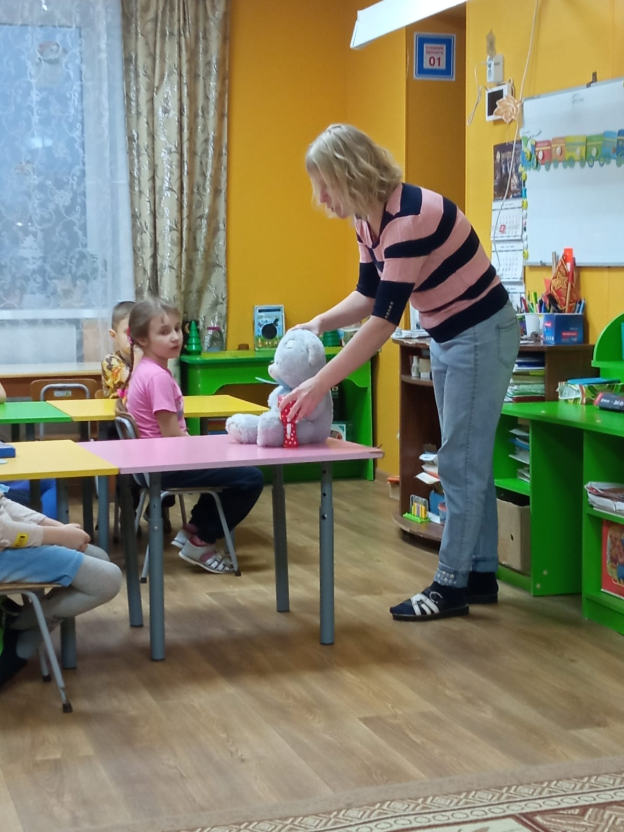
Воспитатель:
- У них есть конверты, в которых написаны задания, всего 6 заданий.
Берем конверт № 1, открываем и читаем:
У вас на столах лежат геометрические фигуры. На листок надо выложить геометрической фигурой предметы, которые я буду называть, например, тарелка, какой формы? Круглая, значить выкладываем круг.
А дальше думайте сами.
(Дверь, крыша дома, кубик.)
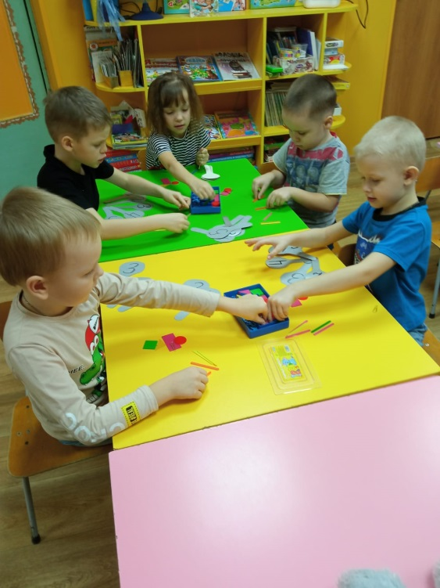
- Какие геометрические фигуры выложил Матвей ?
- Какие фигуры выложил Геля ?
-Сколько всего фигур?
Молодцы, как быстро вы справились с заданием.
- А теперь возьмем конверт № 2.
Открываем, (достаю цветные облака и размещаю на магнитную доску)
- Смотрите, что это за волшебные облака?
- Это дни недели.
- Сколько дней в неделе?
Вместе назовем дни недели.
Сегодня у нас третий день недели. Назовите и покажите какого он цвета.
(третий день недели среда, он голубого цвета)
А какой будет завтра день недели? А какой он по счету, какого он цвета?
А вчера какой был день недели, какой по счету? Какого цвета?
Воспитатель:
- Очень хорошо, ребята. Медведю очень понравились ваши ответы.
Воспитатель:
- Беру конверт № 3.
Открываю: Маша приглашает вас поиграть
- Ребята, а сейчас вы все будете зайчиками. Согласны?
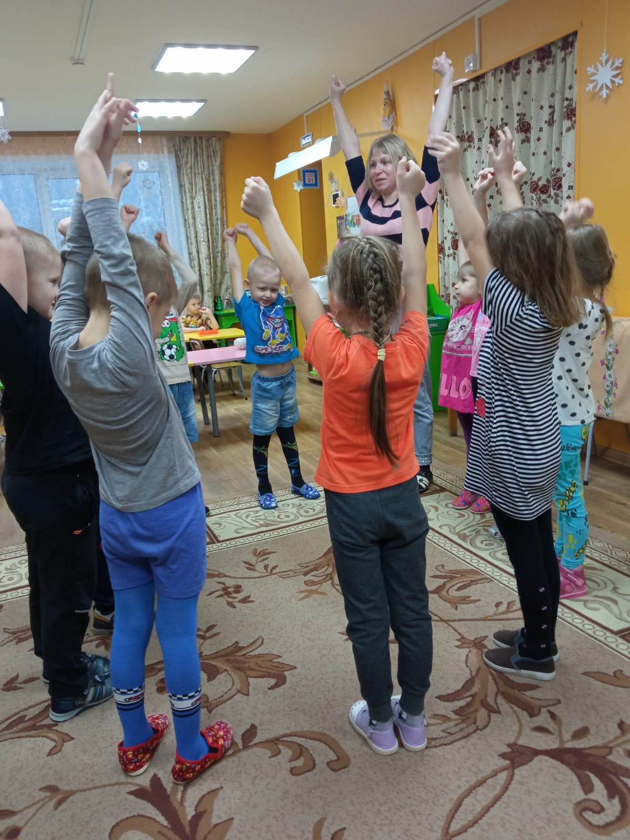
Зайчикам не будет скучно,
Сделаем зарядку дружно?
Вправо, влево повернись, наклонись и поднимись
Лапки кверху, лапки в бок
И на месте скок-скок - скок.
А теперь бежим вприпрыжку,
Молодцы, мои зайчишки!
Замедляйте детки шаг,
Шаг на месте, стой!
Вот так!
Воспитатель:
- Хорошо отдохнули.
Берем конверт № 4.
Читаю: Поиграйте в игру «Молчанка».
Я вам буду задавать вопросы, а ответ на вопросы вы мне будете показывать цифрой. Самое главное условие - говорить в этой игре нельзя, можно только показывать.
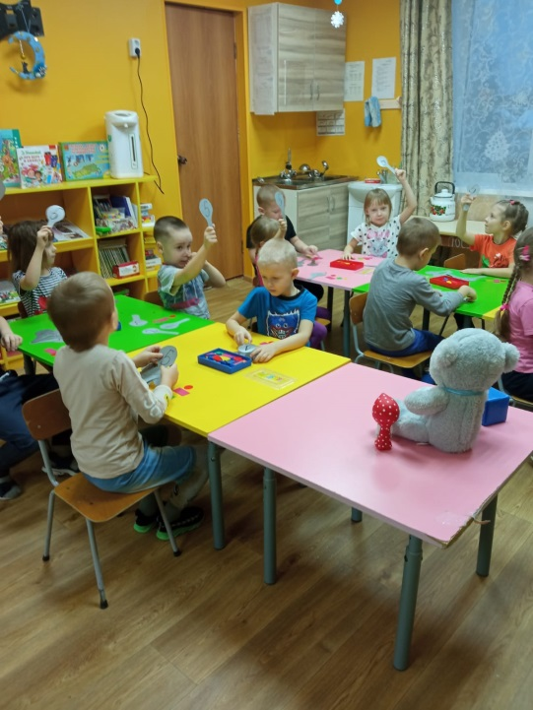
- Сколько пальцев на правой руке?
- Сколько глаз у светофора?
- Сколько носов у двух собак?
- Сколько ушей у двух мышей?
- Все верно, показали. Молодцы.
- Открываю конверт № 5.
Маша просит вас выложить из счетных палочек два домика: маленький для Маши и большой для Медведя. (Образец на доске).
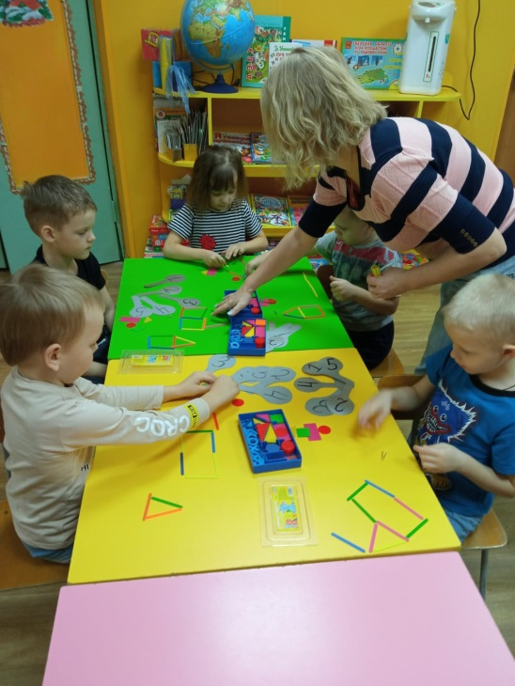

- Сколько палочек использовала Юля для домика Маши?
- Сколько палочек использовал Арсений для домика Медведя?
- У всех так же получилось?
Какие красивые домики у вас получились.
Вот и остался последний конверт № 6.
Сюрприз найдете, если Матвей… сделает 2 шага вперед, повернет налево и сделает 5 шагов вперед.

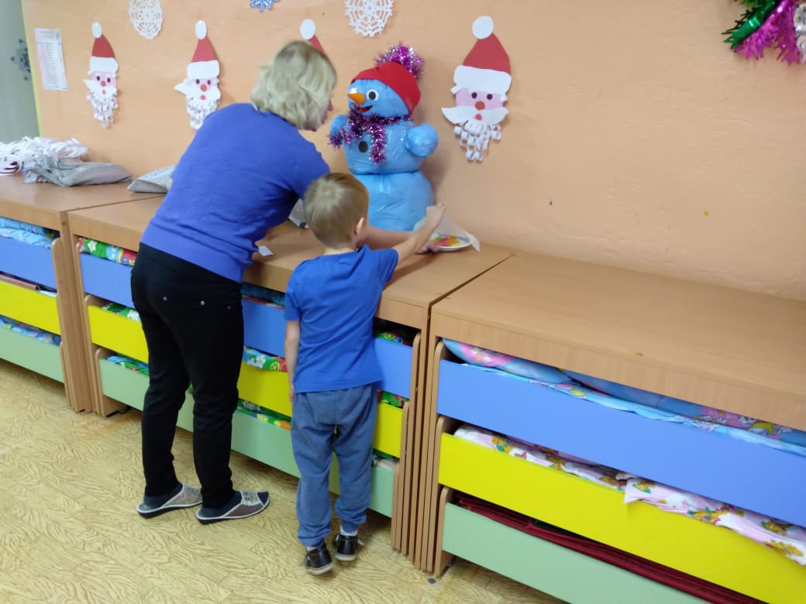
Воспитатель:
- Ребята, а кто был у нас в гостях, из какой сказки?
Что мы делали сегодня на занятии? (играли в игру «Молчанка», строили домики из счетных палочек, считали дни недели по волшебным облакам, ходили по лабиринту и нашли сюрприз.
Все вы сегодня молодцы, справились с заданиями и помогли Маше и Медведю решить правильно задания.

